Rohrbogen - SX - Hellgrau 85° ø60

GRÖMO

Eigenschaften

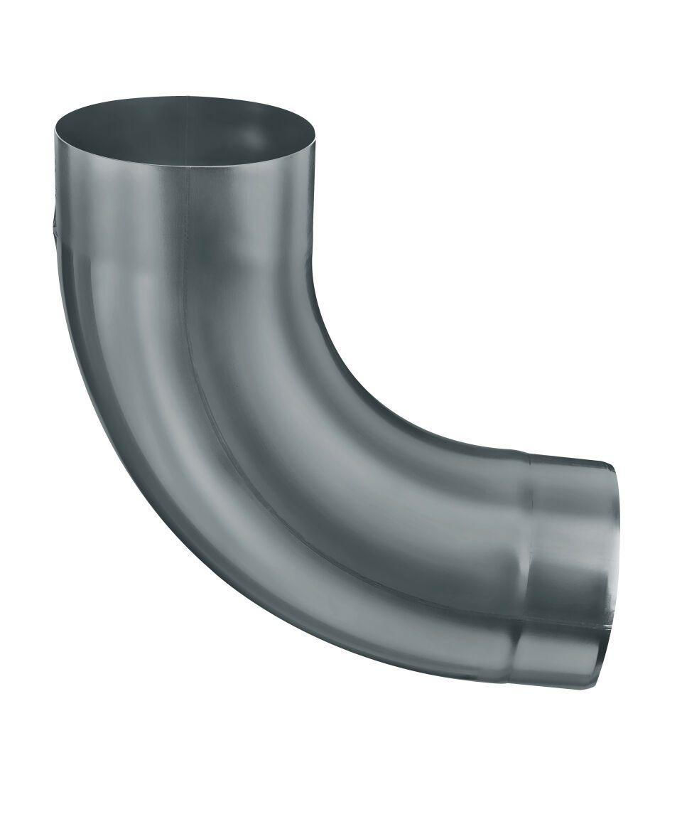

GTIN:

4043706825634

HAN:

82563

Farbton

hellgrau

Oberfläche

beschichtet

Werkstoff

Aluminium

Durchmesser (mm)

60,40

Nennweite DN

60,00

Winkel (Grad)

85,00

Hinweis

Rollnahtgeschweißt, ohne Einzug